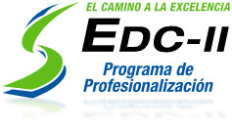



Act-168

Realizar Toma Física de Inventarios.

Elaboró:

Katia De La Torre

Realizar Toma Física de Inventarios.

**Objetivo.**

**Contar con procesos que ayude a un clima de control interno en las operaciones realizadas por personal de Distribuidor.**

